令和２年１０月１４日

保護者様

安城市立梨の里小学校長　　小田　健二

篠目横断歩道橋補修工事に伴う通学路の変更について（お知らせ）

日頃より、本校教育活動にご理解とご協力をいただき、ありがとうございます。

県道八ツ田知立線に架かる篠目横断歩道橋の補修工事が始まることに伴い、下記のように通学路を変更します。工事期間中は、特に安全面に十分配慮して通学するよう指導していきますので、ご理解とご協力をよろしくお願いいたします。

記

　１　工事場所　　　　　　篠目横断歩道橋（安城市篠目町地内）

　　　　　　　　　　　　　　　　　　【施工業者】サン・シールド株式会社　電話９９－６８６０

　２　工事期間　　　　　　令和２年１０月１９日（月）～令和３年２月２６日（金）

　３　工事時間　　　　　　午前８時～午後５時

４　関係通学班名　　篠目西１～１３班

　５　変更内容　　　　　　篠目横断歩道橋下の横断歩道（歩行者信号あり）を利用して通学する。

　　　　　　　　　　　　　　　　　　（下図参照）

篠目西７・８班

通学路の変更なし。工事現場に注意して通行。

篠目中学校方面

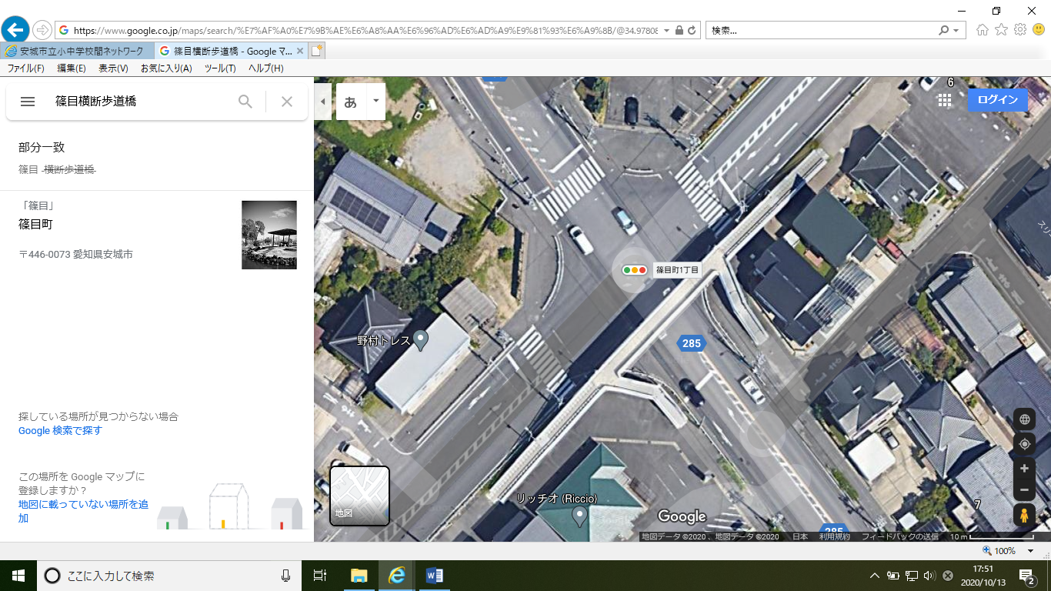

篠目西12･13班

通学路の変更なし。

工事現場横を注意して通行。

篠目西1～６班、９～11班

横断歩道①②を渡った後、

そのまま歩道を直進して

ピュアささめ交差点へ。

①

②

梨の里小学校方面

　　　　　　　（問い合わせ先　梨の里小学校　教頭　　電話７１－３３４５）